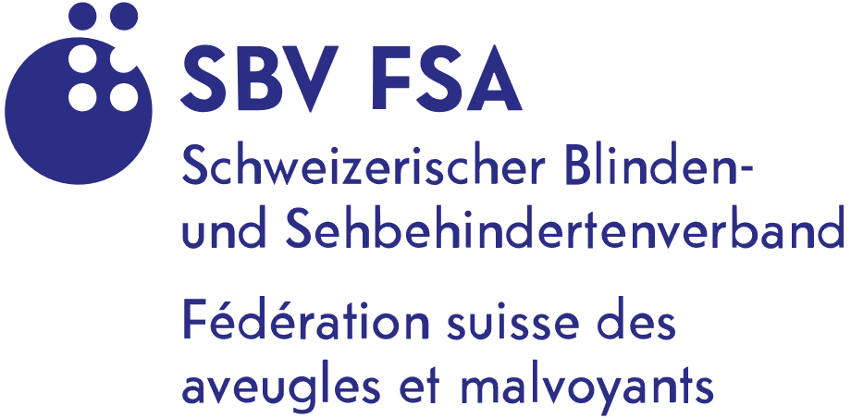
Pour la FSA – Section Jura

Gabriel Friche
Route de Rochefort 6
2824 Vicques

A L’ADMINISTATION COMMUNALE DE

Boécourt
Rte de Séprais 11 CP 16
2856 Boécourt

Delémont, janvier 2022
Madame, Monsieur,
Chères membres des autorités communales,
Chers membres des autorités communales,

Dans un désir de collaboration avec les communes, la FSA Section Jura, souhaite se présenter et vous informer de ses nouveautés, notamment avec l’engagement d’une collaboratrice pour la défense des intérêts.

La FSA (Fédération Suisse des aveugles et malvoyants), se compose de 16 sections, représentants environ 4100 membres, dont une petite centaine pour la section jurassienne. Ces personnes sont, soit nées aveugles ou malvoyantes, soit elles ont été touchées par le handicap visuel au cours de leur vie. En particulier de nombreux troubles visuels sont également liés à l’âge.

La FSA Jura, dans un souci permanent de défendre les intérêts des personnes concernées et leur entourage, a engagé depuis le 1er février 2021 une collaboratrice. Madame Jeanne Beuret est notamment chargée de contrôler le respect des lois et des normes en vigueur en matière d’accessibilité dans les bâtiments et l'espace publique (LHand, SIA 500 et SN 640075).
Madame Beuret travaille en étroite collaboration avec Madame Valérie Froidevaux, concernée par le handicap visuel et vice-présidente de la section.

Les principales préoccupations de la FSA Jura sont liées aux modifications des éclairages publiques proposées dans plusieurs communes. En effet, la diminution, voire l'extinction totale de l'éclairage public, provoque la cécité pour les personnes malvoyantes. Cela engendre une perte de repères, d'où une perte d’autonomie, sans compter du réel danger encouru et du sentiment d’insécurité ressenti.

La FSA Jura aimerait également vous rendre attentives et attentifs à l’état des trottoirs et des voies d’accès. Nos inquiétudes concernent le déblayage des trottoirs en hiver; le respect des règlements communaux concernant la taille des haies-arbustes en bordure de trottoir durant les beaux jours. Pour une personne aveugle ou malvoyante, les branchages qui dépassent des propriétés privées représentent un énorme danger car ils peuvent être source de blessures au niveau du visage. Lorsqu’une bordure n’est plus perceptible avec la canne blanche car elle est recouverte de végétation ou de tout autre obstacle, la personne perd ses repères tactiles.
A cela s’ajoute la nécessité d’un désencombrement des trottoirs de tous les obstacles : les panneaux, les véhicules en tout genre et la neige, certains obstacles n'étant pas toujours détectables avec la canne blanche.

Afin d’échanger sur ces thèmes ou sur tout autre sujet en lien avec l’inclusion des personnes atteintes d’un handicap visuel, la section jurassienne de la FSA, par l’intermédiaire de Madame Beuret, est à votre disposition pour vous accompagner dans vos futures démarches.

En vue d’une éventuelle rencontre, recevez, Madame, Monsieur, Chères et Chers membres des autorités communales, nos plus cordiales salutations et nos meilleurs vœux pour l’année 2022.

P.S. Cette année, la FSA fête ses 111 ans!
A cette occasion et tout au long de l’année, différentes manifestations, ainsi qu’une couverture médiatique régulière auront lieu aux quatre coins de la Suisse. Le canton du Jura et l’Arc jurassien en général seront fortement représentés.
Si vous désirez mettre en valeur votre commune par une campagne de sensibilisation ou tout autre manifestation en lien avec le handicap visuel, nous serions heureux de vous rencontrer à cet effet.

Pour le comité de la FSA Jura
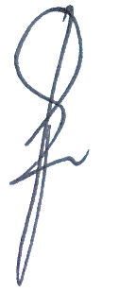
Gabriel Friche Valérie Froidevaux
Président Vice-présidente
et consultante
Personne de contact
Beuret Jeanne
079 123 99 58

